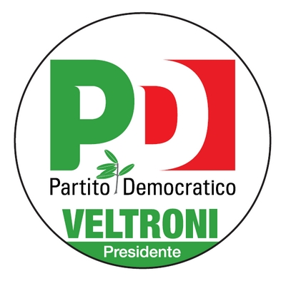

Lunedì 17 marzo alle ore 20,30
Sala Corticelli – via Andreini 6

IL PROGRAMMA DEL PD

PRESENTATO DA:

Walter VITALI
E
Claudio MERIGHI

INTRODUCE:
Paolo NATALI

C.I.P. PD quartiere S.Donato, via S.Donato 99 Bo

